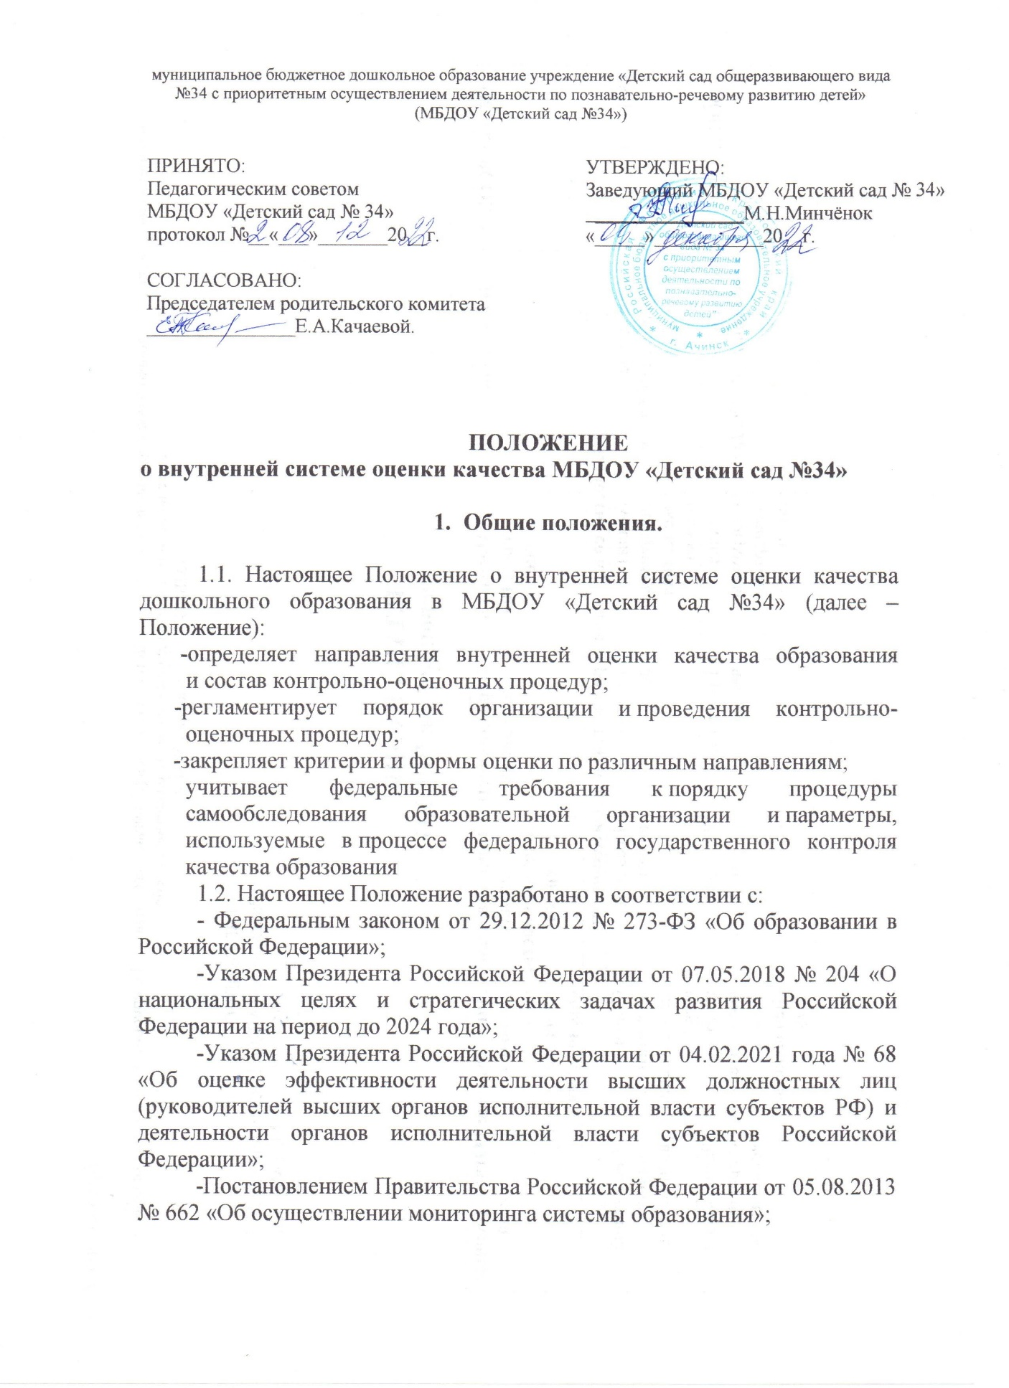

- Распоряжением Правительства Российской Федерации от 23.01.2021 № 122-р «Об утверждении плана основных мероприятий, проводимых в рамках Десятилетия детства, на период до 2027 года»;

-Приказом Министерства образования и науки Российской Федерации от 17.10.2013 № 1155 «Об утверждении Федерального государственного образовательного стандарта дошкольного образования»;

-Распоряжением Министерства просвещения Российской Федерации от 01.09.2021 «Об утверждении методологии мотивирующего мониторинга деятельности органов исполнительной власти субъектов Российской Федерации, осуществляющих государственное управление в сфере образования»;

-Законом Красноярского края «Об образовании в Красноярском крае» от 26.06.2014 № 6-2519 (с изменениями от 24.12.2020);

-Постановлением Правительства Красноярского края от 30.09.2013 № 508-п «Об утверждении государственной программы Красноярского края «Развитие образования» (с изменениями от29.12.2020);

-Региональной концепцией управления качеством образования в Красноярском крае;

-Региональной концепцией развития качества дошкольного образования в Красноярском крае на период 2022-2025 гг.

-Письмом Росообрнадзора от 20.04.2021 №08-70 «О направлении материалов по организации мониторинга системы управления качеством образования органов местного самоуправления (вместе с Методическими рекомендациями по организации и проведению оценки механизмов управления качеством образования органов местного самоуправления муниципальных районов, городских и муниципальных округов, и иных органов, реализующих данные полномочия);

1.3. Данное Положение определяет цели, задачи, принципы системы оценки качества образования в дошкольном образовательном учреждении (далее – внутренняя система оценки качества образования или ВСОКО), ее организационную и функциональную структуру, содержание процедур контроля и экспертной оценки качества образования и общественное участие в оценке и контроле качества образования, устанавливает единые требования при проведении мониторинга качества образования (далее — мониторинг) в дошкольном образовательном учреждении.

1.4. Система мониторинга качества образования является составной частью системы оценки качества образования и служит информационным обеспечением образовательной деятельности дошкольного образовательного учреждения.

1.5. Внутренняя система оценки качества образования (ВСОКО) представляет собой совокупность организационных структур, норм и правил, диагностических и оценочных процедур, обеспечивающих на единой основе оценку образовательных достижений воспитанников, эффективности образовательной программы с учетом запросов основных пользователей результатов системы оценки качества образования.

1.6. Основными пользователями результатов системы оценки качества образования ДОУ являются: воспитатели, воспитанники и их родители, педагогический совет детского сада, экспертные комиссии при проведении процедур аттестации работников дошкольного образовательного учреждения.

1.7. Дошкольное образовательное учреждение обеспечивает проведение необходимых оценочных процедур, разработку и внедрение модели системы оценки качества, обеспечивает оценку, учет и дальнейшее использование полученных результатов.

1.8. Положение распространяется на деятельность всех работников ДОУ, осуществляющих профессиональную деятельность в соответствии с трудовым договором, в том числе, на сотрудников, работающих по совместительству.

1.9. В настоящем Положении используются следующие термины:

*Качество образования* — комплексная характеристика образовательной деятельности и подготовки обучающегося, выражающая степень их соответствия федеральным государственным образовательным стандартам, образовательным стандартам, федеральным государственным требованиям и (или) потребностям физического или юридического лица, в интересах которого осуществляется образовательная деятельность, в том числе степень достижения планируемых результатов образовательной программы.

*Система оценки качества* дошкольного образования — совокупность взаимосвязанных субъектов, объектов, показателей, критериев, способов, механизмов и процедур оценивания основных качественных характеристик дошкольного образования, свидетельствующих о выполнении установленных нормативов, стандартов, требований и ожиданий (потребностей) родителей воспитанников дошкольных образовательных организаций.

*Качество условий —* выполнение санитарно-гигиенических норм организации образовательного процесса; организация питания в дошкольном учреждении; реализация мер по обеспечению безопасности воспитанников в организации образовательного процесса.

*Качество образования ДО —* это соответствие системы дошкольного образования, происходящих в ней процессов и достигнутых результатов ожиданиям и требованиям государства (ФГОС ДО), общества и различных групп потребителей: детей, родителей, педагогов ДОУ, учителей начальной школы (учитывая муниципальную стратегию, гражданский заказ.)

*Контроль за образовательной деятельностью* в рамках реализации Программы в ДОУ осуществляется не за образовательными результатами детей, а за условиями ее реализации, которые и способствуют достижению детьми определенных образовательных результатов. Используемые в ДОУ критерии оценки эффективности деятельности отдельных работников должны быть построены на показателях, характеризующих создаваемые ими условия, при реализации образовательной программы (комментарии к ФГОС дошкольного образования, письмо Минобрнауки РФ от 28 февраля 2014 г. № 08-249).

*Оценивание качества* — оценивание соответствия образовательной деятельности, реализуемой ДОУ, заданным требованиям Стандарта и Программы в дошкольном образовании направлено, в первую очередь, на оценивание созданных организацией условий в процессе образовательной деятельности (Примерная основная образовательная программа, 2015 год).

*Критерий* — признак, на основании которого производится оценка, классификация оцениваемого объекта.

*Мониторинг в системе образования* — комплексное аналитическое отслеживание процессов, определяющих количественно-качественные изменения качества образования, результатом которого является установление степени соответствия измеряемых образовательных результатов, условий их достижения и обеспечение общепризнанной, зафиксированной в нормативных документах и локальных актах, системе государственно-общественных требований к качеству образования, а также личностным ожиданиям участников образовательного процесса.

*Экспертиза* — всестороннее изучение и анализ состояния, условий и результатов образовательной деятельности.

*Измерение* — метод регистрации состояния качества образования, а также оценка уровня образовательных достижений, которые имеют стандартизированную форму и содержание которых соответствует реализуемым образовательным программам.

*Государственный образовательный стандарт* дошкольного образования представляет собой совокупность обязательных требований к дошкольному образованию. Государственный образовательный стандарт дошкольного образования является ориентиром для независимой оценки качества дошкольного образования.

1.10. В качестве источников данных для оценки качества образования используются:

анализ результатов внутреннего контроля образовательной деятельности;

педагогический мониторинг;

психолого-педагогическая диагностика;

социологическое анкетирование (участников образовательных отношений);

аналитические отчеты педагогов ДОУ (об итогах реализации ООП ДО, созданных условиях для качественной реализации ООП ДО);

наблюдение организованной образовательной деятельности, мероприятий, организуемых педагогами ДОУ.

1.11. Настоящее Положение, все дополнения и изменения к нему рассматриваются и принимаются педагогическим советом ДОУ, утверждаются приказом заведующего ДОУ.

1. **Цель, задачи, принципы ВСОКО**

2.1. Цель ВСОКО – содействие совершенству качества образовательной среды ДОУ через объективную оценку, анализ ,принятие управленческих решений .

2.2. Задачи ВСОКО:

-сформировать механизм единой системы сбора, обработки и хранения информации о состоянии качества образования в ДОУ;

-систематически отслеживать и анализировать состояние системы образования в  ДОУ для принятия обоснованных и своевременных управленческих решений, направленных на повышение качества дошкольного образования;

-устранять эффект неполноты и неточности информации о качестве образования как на этапе планирования образовательных результатов, так и на этапе оценки эффективности деятельности по достижению соответствующего качества образования

2.3. Назначение ВСОКО – обеспечение ДОУ информацией по следующим направлениям «Системы мониторинга качества дошкольного образования (далее-направлениям качества):

качество образовательных программ ДОУ;

качество содержания образовательной деятельности в ДОУ (социально коммуникативное развитие, познавательное развитие, речевое развитие, художественно-эстетическое развитие, физическое развитие);

качество образовательных условий в ДОУ (кадровые условия, развивающая предметно –пространственная среда, психолого –педагогические условия, финансовые условия, материально-технические условия);

качество организации дошкольного образования для детей с ОВЗ;

взаимодействие с семьей (участие семьи в образовательной деятельности, удовлетворённость семьи образовательными услугами, индивидуальная поддержка развития детей в семье);

обеспечение здоровья, безопасности и качества услуг по присмотру и уходу;

качество управления в ДОУ.

2.4. Основными принципами ВСОКО в ДОУ являются:

*принцип объективности*, достоверности, полноты и системности информации о качестве образования;

*принцип открытости*, прозрачности процедур оценки качества образования;

*принцип доступности* информации о состоянии и качестве образования для участников образовательных отношений;

*принцип оптимальности* использования источников первичных данных для определения показателей качества и эффективности образования (с учетом возможности их многократного использования);

*принцип инструментальности* и технологичности используемых показателей (с учетом существующих возможностей сбора данных, методик измерений, анализа и интерпретации данных, подготовленности потребителей к их восприятию);

*принцип взаимного дополнения* оценочных процедур, установление между ними взаимосвязей и взаимозависимостей;

*принцип соблюдения морально-этических норм* при проведении процедур оценки качества образования в детском саду.

**3. Организация ВСОКО**

3.1. Обязанность по организации и функционированию ВСОКО в ДОУ возлагается на рабочую группу, состав которой утверждается приказом заведующего.

3.2. Рабочая группа по разработке и внедрению ВСОКО:

формирует блок локальных актов, которые регулируют функционирование ВСОКО в ДОУ, представляет их на утверждение заведующему детского сада и контролирует их исполнение;

обеспечивает в соответствии с ООП ДОУ проведение мониторинговых, социологических и статистических процедур по вопросам качества образования;

организует сбор, обработку, хранение и представление информации о состоянии качества образования на уровне ДОУ;

формирует информационно-аналитические материалы по результатам оценки качества образования в ДОУ;

предлагает проекты управленческих решений по повышению качества образования на основе анализа результатов, полученных в процессе реализации ВСОКО.

3.3. Педагогический совет детского сада:

заслушивает информационно-аналитические материалы по результатам оценки качества образования в ДОУ;

принимает решения по повышению качества образования на основе анализа результатов, полученных в процессе оценки качества.

**4. Реализация внутреннего мониторинга качества образования**

4.1. Реализация внутреннего мониторинга качества образования осуществляется на основе нормативных правовых актов Российской Федерации, регламентирующих реализацию всех процедур контроля и оценки качества образования.

4.2. Мероприятия по реализации цели и задач ВСОКО планируются и осуществляются на основе проблемного анализа образовательной деятельности ДОУ, определения методологии, технологии и инструментария оценки качества образования. Показатели, подлежащие оценке, оцениваются с использованием шкал МКДО, в соответствии с требованиями к системе оценки, предусмотренной данными шкалами;

4.3. Для осуществления процедуры внутренней системы оценки качества образования в ДОУ составляется план- график мероприятий ВСОКО, в котором определяются объекты, показатели оценки, методы и средства оценки, периодичность сбора данных, сроки отчетности, исполнители и ответственные ***(Приложение 1).*** План- график внутреннего мониторинга является составной частью планирования деятельности ДОУ на учебный год.

4.4. Объектом оценки внутренней системы качества образования является соблюдение обязательных требований действующего законодательства РФ в части дошкольного образования (ФГОС ДО).

4.5. Составляющими ВСОКО являются:

качество содержания;

качество условий;

качество результатов реализации ООП ДО .

4.6. Процедура проведения ВСОКО предполагает следующий алгоритм действий:

сбор информации на основе используемых методик;

анализ и обработка полученных данных, сопоставление с нормативными показателями;

рассмотрение полученных результатов на педагогическом совете детского сада;

выявление влияющих на качество образования факторов, принятие управленческих решений по устранению отрицательных последствий;

формулирование основных стратегических направлений развития образовательного процесса на основе анализа полученных данных.

4.7. По итогам анализа полученных данных мониторинга готовятся соответствующие документы — аналитические справки и приказы, отчеты, публичный доклад, самообследование, которые доводятся до сведения педагогического коллектива ДОУ, учредителя, родителей (законных представителей).

4.8. Результаты мониторинга являются основанием для принятия административных решений на уровне ДОУ.

4.9. Администрация ДОУ ежегодно публикует доклад о состоянии качества образования на официальном сайте ДОУ в сети Интернет.

**5.Сбор информации и обработка данных в рамках ВСОК ДО.**

5.1. В основу сбора и обработки информации по показателям оценки качества дошкольного образования в ДОУ положены следующие принципы:

-*открытость, прозрачность процедур* и методов сбора и обработки информации по внутренним показателям мониторинга;

-*полнота и достоверность информации* о состоянии и качестве объектов мониторинга по направлениям;

-*минимизация количества отчетных показателей* при сохранении полноты информации;

-*приоритетность открытых источников информации*;

-*ответственность лиц, представивших информацию*, за ее содержание;

-*открытость и доступность информации* о результатах обработки информации для заинтересованных групп пользователей.

*Целью сбора и обработки информации* по показателям оценки качества дошкольного образования в ДОУ является формирование информационной основы для анализа и принятия обоснованных управленческих решений о механизмах управления качеством дошкольного образования на разных уровнях компетенции.

5.2. Методы сбора информации (описание методов сбора информации).

*Аудит (анализ) документационного обеспечения* предусматривает изучение имеющихся в ДОУ локальных нормативных актов и иных документов (положения, приказы, распоряжения, отчеты и др), размещенных в открытых источниках информации (официальный сайт учреждения), в том числе статистических данных, опубликованных на сайте ДОУ, а также отчетов о результатах деятельности ДОУ и аналитических отчетов, предоставленных ДОУ по результатам самообследования в рамках проведения внутреннего мониторинга оценки результативности и качества образовательного процесса и условий реализации основной образовательной программы дошкольного образования.

*Экспертиза (метод экспертных оценок)* состоит в оценке параметров определенных процессов или результатов на соответствие требованиям ФГОС ДО и показателей оценки приведенных в (Приложении № 1) к настоящему Положению, шкал МКДО. Экспертизе могут подлежать: ООП ДОУ; АООП/АОП ДОУ, программа развития ДОУ, планы повышения качества ДОУ, РППС ДОУ. В качестве экспертов выступают члены рабочей группы, утвержденные приказом заведующего ДОУ.

*Опрос* специалистов и воспитателей как метод сбора информации предусматривает непосредственное взаимодействие руководителя ДОУ с педагогами в рамках ежегодного собеседования по итогам работы учреждения за учебный год.

*Анкетирование* предусматривает сбор первичной информации в целях определения форсированности профессиональных компетенций педагогов ДОУ и (или) выявления их профессиональных дефицитов, а также в целях определения степени удовлетворенности родителей (законных представителей) качеством предоставляемых ДОУ услуг.

5.3. Методы обработки информации.

В ходе обработки информации используются следующие методы:

*группировка* – метод разделения совокупности данных на группы с целью изучения структуры или взаимосвязей между компонентами. Данный метод используется для фиксации определенного качества, выявленного в ходе мониторинга и установлении совокупности явлений с данным качеством;

*классификация* – метод разделения множества объектов по определенному основанию. Данный метод позволяет представлять в надежном и удобном для обозрения и распознавания виде всю изучаемую область и заключать в себе максимально полную информацию о ее объектах;

*обобщение* – метод установления общих признаков исследуемого в мониторинге явления. Данный метод позволяет сделать вывод, выразить основные результаты в общем положении, придать общее значение чему либо. В рамках мониторинга с использованием данного метода можно формулировать прогнозы будущих изменений, учитывая схожие условия и характеристики объектов;

*ранжирование* – расположение собранных данных в определенной последовательности (убывания или нарастания показателей), определение места в этом ряду изучаемых объектов;

*сопоставление* – метод сравнения объектов (явлений, идей, результатов мониторинга и т.д.), выделение в них общего и различного с целью классификации, и типологии. Данный метод используется при определении преимуществ субъектов мониторинга, формулировке заключений; среднее арифметическое – метод усреднения данных, определяемое как сумма всех значений множества, деленная на их количество;

*расчет процентной доли* выраженности показателя от общего числа – метод вычисления процентного соотношения повторений зафиксированного события в общей совокупности событий данного класса.

*бальная оценка*- система оценивания качества.

5.3.1. Обработка данных, полученных в рамках проведения мониторинга, осуществляется следующим путем. Для каждого показателя установлено максимально возможное значение:

|  |  |
| --- | --- |
| **Значение показателя** | **Количество баллов** |
| Отсутствие или значение ниже определенного уровня | 0 |
| Наличие или значение равное/выше определенного уровня | 1 |

В дихотомических вопросах (вопросах, в которых предусмотрены варианты ответа «да/нет») максимальный балл индикатору присваивается при ответе «да», 0 баллов – при ответе «нет». Если индикатор имеет негативную окраску, то присвоение баллов осуществляется в обратном порядке.

Значения показателя рассчитывается методом суммирования индивидуальных значений индикаторов.

Итоговая оценка эффективности деятельности ДОУ складывается из суммы баллов по всем группам показателей.

Обработка данных в рамках проведения мониторинга осуществляется рабочей группой. Результаты оценки деятельности ДОУ оформляются в итоговый аналитический отчет.

**6. Заключительные положения**

6.1. Настоящее Положение является локальным нормативным актом ДОУ, принимается на Педагогическом совете и утверждается (либо вводится в действие) приказом заведующего дошкольным образовательным учреждением.

6.2. Все изменения и дополнения, вносимые в настоящее Положение, оформляются в письменной форме в соответствии действующим законодательством Российской Федерации.

6.3. Положение о внутренней системе оценки качества образования дошкольного образовательного учреждения принимается на неопределенный срок. Изменения и дополнения к Положению принимаются в порядке, предусмотренном п.6.1. настоящего Положения.

6.4. После принятия Положения (или изменений и дополнений отдельных пунктов и разделов) в новой редакции предыдущая редакция автоматически утрачивает силу.